Ettepanekud mõttenoppe kaardirakendusest
Üldplaneeringu koostamise raames toimus 02.03–12.04.2020 ideekorje, mille käigus laekus kokku 226 ettepanekut (vt Joonis 1). Edasises analüüsis käsitleti 202 ettepanekut, millel olid olemas nii ruumikuju kui ka tehtud ettepanekut selgitav tekst. Ülejäänud 24 puhul oli ettepanekule jäetud selgitus lisamata.
Jooniselt nähtub, et suurem osa ettepanekutest koondus mereäärsetele aladele Pakri ja Lohusalu poolsaartel, palju ettepanekuid oli ka Keila-Joa aleviku ja Ohtu küla kohta.
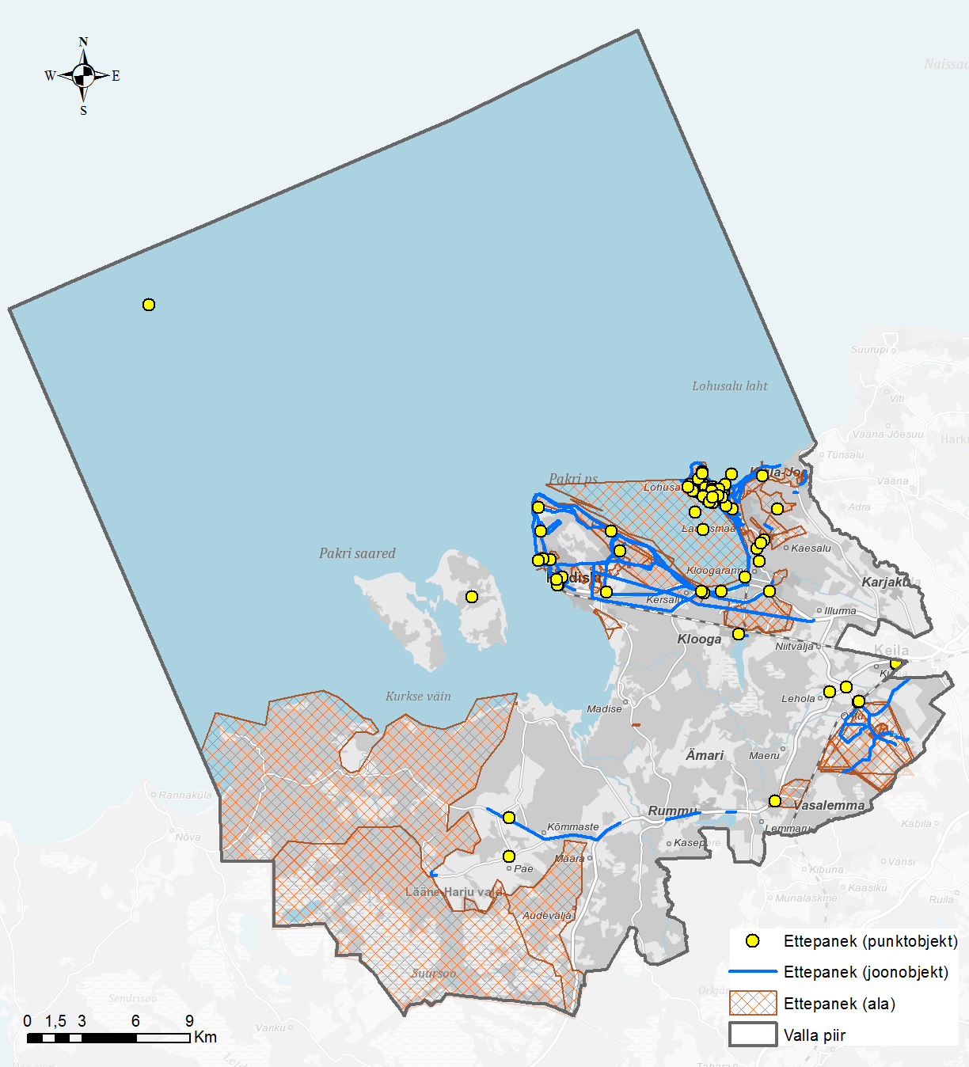
Joonis 1. Mõttenoppe käigus esitatud ettepanekud.

68% ideekorjes tehtud ettepanekutest ehk 138 oli tehtud püsielanike poolt, 26% ehk 52 ettepanekut oli tehtud hooajaliste või ajutiste elanike poolt, 7 ettepanekut ettevõtjate poolt, 2 ettepanekut valla külastaja poolt ning kolm vastanut oli rolli jätnud märkimata.
Ettepanekutest 97% ehk 196 oli tehtud tööealiste (20-64) poolt, 3 ettepanekut oli tehtud eakate (65+) poolt, 1 ettepanek noorte (0-19) poolt ning kahel juhul oli vanusegrupp jäetud märkimata.

Maakasutus- ja ehitustingimused
Kõige enam ettepanekuid ehk 53 oli tehtud seonduvalt maakasutuse- ja/või ehitustingimustega.
Enim maakasutusalaseid ettepanekuid tehti seoses puhkealade säilitamise/rajamisega: nt Paldiski linnas Peetri kindlusest põhjasuunas, Tammermaa Kiigepargi metsaala säilitamiseks, Klooga järvest põhjapoole jääva ala säilitamiseks rohealana, Laulasmaal elamute vaheliste rohealade säilitamiseks, Pakri ps idaosas, rekreatsiooniala korrastamiseks Paldiski linnas Sadama tn lähistel, rannapromenaadi rajamiseks Paldiski linnas, Pihu metsa säilitamiseks, Keila-Joa lossipargi rekonstrueerimiseks. Lisaks toodi välja looduslikud rohealad, kus tuleks välistada tootmine – Laokülas ja Pakri poolsaare idaosas.
Äri- ja tootmisalade määramiseks esitati järgmised ettepanekud: maa reserveerimine Lohusalu külas kaupluse rajamiseks koos vana kaupluse kinnistul ärimaa sihtotstarbe säilitamisega; Paldiski linnas Põhja tn ümbruses garaažide ümberstruktureerimiseks ja kompaktsemaks muutmiseks, et ala heakorrastada ja kasutusfunktsionaalsust tõsta; Keila-Joal Pargi alleest ida suunale jääva maa-ala reserveerimine väikeettevõtluseks; Paldiski sadama laienemiseks ümbruskonna maade mittehõivamine, vaid merre laienemine; Paldiski linnas Jutajevi tn äärse ala funktsionaalsuse ülevaatamine, sh parkimisalade võimalik liitmine, sest seisavad osaliselt tühjalt; Vana-Tallinna mnt kui peamine kergliikluse juurdepääsutee Paldiskisse ning luua sinna ümber võimalused, mis suurendaksid elanikkonna elukvaliteeti ja soosiks arendusi (disain, teenindus, väikeärid, tervisesport jne); taastuvenergia tootmiseks vajalikud maad nt Tallinna mnt ja Leetse tee ääres; kompaktse hoonestusega linnaosakeskuse rajamine Pakri ps idaosas, mis oleks mõeldud teenindama Tallinn-Paldiski-Tallinn transiiti ning lähema ümbruskonna elanikke.
Elamumaa juhtotstarbe määramise osas tehti ettepanekud Keila-Joa alevikus Kose ja Pohla tn ääres ning Vääna tee ristmikul.
Veel toodi välja vajadus nt Ohtu kalmistu säilitamiseks kogukonnakalmistuna, Vasalemma karjääri laienemise keelamiseks Ohtu küla territooriumile, ühiskondlike hoonete ala reserveerimiseks Keila-Joal Kose ja Pohla tn ääres, Lossi tn ja Pargi allee vahel ning Ohtu külaplatsi rajamiseks.
Seoses ehitustingimustega tehti järgmised ettepanekud: Laulasmaa küla käsitlemiseks miljööväärtusliku alana; Helikülas ebaproportsionaalselt suurte hoonete ehitamise välistamine pisikestele kruntidele, tarastamise keelamine ja ümbritseva hoonestuse järgimine; Ohtu külas ehitusloa mitteväljastamine alla 2ha suurustele kruntidele, viilkatuse ja eluhoone 8m max kõrguse nõuded, traditsiooniliste ehitusmaterjalide kasutamine välisviimistluses.

Avalik kasutus
25 ettepanekut tehti seoses avaliku kasutuse tagamisega, millest valdav enamus koondus Lohusalu poolsaarele. Tehtud ettepanekute hulgas toodi välja avalike juurdepääsude vajadus nt Lohusalu põhja- ja lõunarannale ja oluliste piirkondlike sõiduteede jätmiseks avalikku kasutusse. Piirkonnas esineb probleem nii avalike juurdepääsude tõkestamisega kui ka avalike teede omavolilise sulgemisega ja kallasrajal liikumise takistamisega (nt Nabe saarele). Samas toodi kolmel korral välja ka seda, et Lohusalu laht tuleks säilitada looduslikuna ning mitte määrata avalikuks rannaalaks koos vastava inventari rajamisega. See iseloomustab teatud huvide konflikti puhkajate ja kohalike elanike vahel. Ühel korral toodi välja ka mereäärse avaliku pääsu tagamise vajadus Paldiski linnakeskuses, kus tuleks kindlasti säilitada puhke- ja rekreatsiooniala koos omanäolise rannaga.
Jalg- ja jalgrattateed
22 ettepanekut tehti seoses kergliiklusteede, tervise-, matka- ja metsaradadega. Kergliiklusteede vajadus toodi välja nt Kloogarannal kuni Klooga teeotsani, Lohusalu-Meremõisa vahel, Keila-Joa alevikus, Harju-Risti ja Kirikuküla vahel, Lohusalu teel kuni Pärdi keskuseni, Rummu-Padise vahel jne. Matkarajad pakuti välja nt piki rannaäärt Keila jõgi – Lohusalu – Pakri ps – Paldiski suunal, Pakri tuulepargist vahetult läände jääval alal, Lohusalu ps siseselt jne.

Parkimine
Parkmisega seonduvat toodi välja 13 korral, millest 7 ettepanekut oli taas seotud Lohusalu poolsaarega. Peamiselt toodi välja seda, et korda võiks teha juba väljakujunenud maanteeäärsed taskud või muuta teeäärne parkimine võimalikult ohutuks. Samas toodi ühel juhul välja, et mitte rajada parklaid Lohusalu poolsaare juurde, vaid suunata autod Meremõisa telkimisala juurde, põhjendusena märgiti, et poolsaare geograafiline asend on automasside liikumiseks ebasoodne ja rahvamassidega kaasnevad mitmesugused probleemid (sh iga-aastased põlengud). Lisaks toodi parkimisalade loomise vajadus välja erinevate ühiskondlike- ja puhkealade juures, sh Keila-Joa lossi ja joa juures, Klooga järve põhjakaldal, Rummu järve kirdeosas ning Kulna raudteejaamas (jalgratta- ja autoparkla).

Rohevõrgustik
13 ettepanekut tehti seoses rohevõrgustikuga. Nt ulatusliku roheala/kaitseala kujundamine valla lääneosas (Suursoo MKA laiendus), kohaliku kaitseala moodustamine Lohusalu poolsaarel, erinevate rohekoridoride säilimise olulisust märgiti nt Meremõisas, Lohusalus, Laulasmaal ja Kloogal. Lisaks toodi välja Hatu maastikukaitseala, mille roheala peaks jääma negatiivsest inimmõjust nii puutumata kui võimalik.
Lisaks toodi neljal korral välja vajadus metsa säilitamiseks või kaitsmiseks läbi täiendavate raietingimuste seadmise Madise külas ja Lohusalu poolsaarel. Samuti ulatuslikus rohevööndis Laulasmaa-Meremõisa piirkonnas, kus oleks samuti metsa säilimiseks vaja määrata raietingimused.

Taastuvenergia
Taastuvenergeetikaga seonduvalt tehti ettepanekuid üheksal korral. Ennekõike väiketuulikute ja tuuleparkide osas – „PAKRI – sünergia rohetehnoloogia ettevõtetele“ teadus- ja tööstuspargile II etapi teostamiseks tingimuste loomine, tuuleparkide rajamiseks Väike-Pakri saarele ja Pakri poolsaarele, väiketuulikute rajamiseks Paldiski raudteejaama, Tallinna mnt ja Soomepoiste tee ristmikule jne.

Tehniline taristu
Mitmed ettepanekud tehti seoses sadamate ja lautrikohtadega.
Sadama rajamise soov toodi maaomaniku poolt välja Kersalus, Paldiski väikelaevade sadamat märgiti kahel korral – ühel juhul neist Peetri kindlusest läänes. Samas toodi kahel korral välja ka seda, et Lahepere laht tuleb säilitada looduslikuna ning sinna suuremaid sadamaid mitte kavandada, tootmishooned ja äritegevus jätta Paldiski sadamatesse.
Vajadus minimalistliku ja läbimõeldud juurdepääsuga lautrikohtade järgi toodi mitmel korral välja Lohusalus, korra toodi kaasaegse lautrikoha vajalikkus välja ka Meremõisas. Ühel juhul märgiti, et uusi lautrikohti mitte rajada ning kasutusele võtta vaid olemasolevad.
Ühel korral märgiti vajadust Pakri poolsaare kanaliseerimiseks, veevarustuse-, elektri-, kütte- ja teedevõrgu ja maaparandussüsteemi rajamiseks. Seoses Kloogaranna ülekoormatud maaparandussüsteemiga toodi välja üleujutusprobleemid.
Kolmel korral toodi välja vajadus ÜVK lahendamiseks – Lohusalu poolsaarel, Paldiski linnas Lille tn juures paikneva aiandusühistu juures ja Vasalemmas.

Muud ettepanekud
Kaks ideed esitati seoses sportimisega: kergejõustikustaadion Paldiski linnas Tuule tn ääres ja discgolfi rada Pakri ps idaosas.
Mitmel korral toodi välja erinevaid olulisi objekte, mis vääriksid kaitse alla võtmist: Nõukogudeaegne piirivalvetorn Pakri poolsaarel; säilitamist väärivad hooned Leetse tee ääres, Paldiski linnas Peetri tn ääres; Paldiski raudteejaam ja sealt algav turismiobjektide teekond.
Seoses sõiduteedega toodi kolmel korral välja vajadus säilitada Lohusalu ps sõidutee oma olemasoleval kujul (looklev ja üle luidete kulgev) ning loobuda laienemisplaanidest. Ohtu külas märgiti vajadus tee rajamiseks Tuula peakraavini, et tagada ligipääs tuletõrje veevõtukohale. Kloogaranna piirkonnas tehti ettepanek Klooga-Paldiski maantee viimiseks eemale Kloogarannast ja naaberasumitest, et transiitliiklus oleks asulatest eemal ja paraneks ühendus sadama tööstusaladega. Keila-Joal tehti ettepanek uue peatee-tänava rajamiseks lossikompleksini (Volkonski tn või Benckendorffi tn vms), et rõhutada lossi suursugusust.
Veel võib välja tuua ühe ettepaneku seoses Esimese vabariigi ajal projekteeritud eksklusiivse hotelliga „Intercontinental“, millest enne sõda jõuti ehitada vaid vundamendikraavid. Ettepanekuks tehti rajada mälestusmärk-vaatetorn, mille võtmesõnaks oleks ülimodernne arhitektuur. Lisaks oleks tegemist ka omanäolise maamärgiga.

Mittearvestatud ettepanekud
Analüüsitud 202-st ettepanekust olid 176 üldplaneeringu täpsusastmesse jäävad teemad. Ülejäänud olid kas liiga detailsed, liiga üldised või teemad, mida ei saa lahendada üldplaneeringuga, kuid on sellele vaatamata olulised.
Seitsmel korral märgiti teekatte remondi vajalikkust, peamiselt Ohtu külaga seonduvalt, ühel korral ka Harju-Risti külas.
Liiklusohutusega seonduvad ettepanekud: arvukad mahasõidud sõiduteelt ja puudulikud teeületuskohad Vasalemmas Haapsalu mnt äärsel tootmisalal, Haapsalu mnt ületuseks jalakäijatele vastav koht Ohtu poolt tulles, Laulasmaa ja Lohusalu piirkonnas liikluskiiruse piirangu kehtestamine kuni 50 km/h ja Lohusalu poolsaarel kuni 30 km/h. Seoses ohutuse tagamisega toodi viiel korral välja ka tänavavalgustuse rajamine – kahel korral Laulasmaal Side tee ääres ning ühel korral Eeriku tee ääres, Joa tee ääres ja Harju-Ristil spordiväljaku lähistel.
Seoses heakorraga märgiti, et Harju-Risti pood võiks olla esinduslikuma välimusega ning rohelise valla territooriumil mitte lubada „vabapidamise autoromulaid“, eriti tarastamata kruntidel. Veel pakuti välja, et Lohusalu pood võiks olla avatud hooajaliselt maist septembrini, Paldiski Gümnaasiumi välisseinad võiks soojustada ning mitte lubada Lahepere lahes skuutritega sõitmist.

